Cake aux abricots et amandes

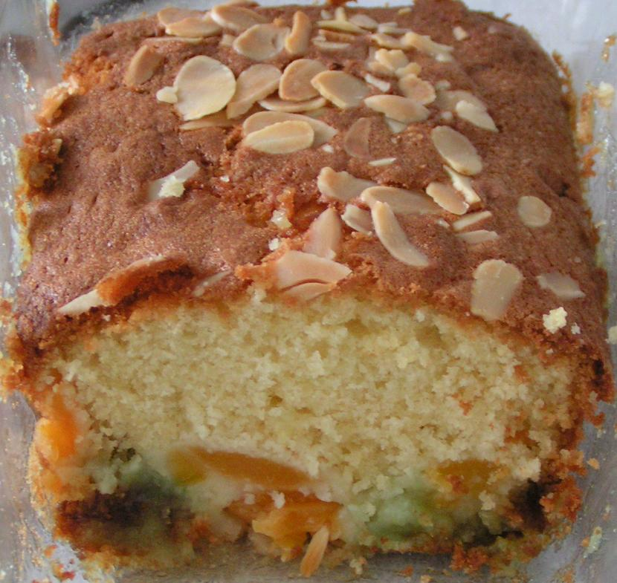
Ingrédients :
- 1/2 boite d'abricots (en conserve)
- 75 g de beurre
- 100 g de sucre
- 120 g de farine
- 1/3 paquet de levure
- 2 oeufs
- 100 g de pâte d'amande
- 20 g d'amandes effilées

Préparation :
Préchauffer le four à 180°C.
Dans un saladier, mélanger le beurre mou et le sucre à l'aide d'un fouet.
Ajouter ensuite les œufs, puis la farine et la levure.
Ajouter ensuite la pâte d'amande coupée en petits cubes et les abricots également coupés.
Tapisser un moule à cake de papier sulfurisé et verser la pâte dedans.
Parsemer d'amandes effilées et enfourner pour 45 minutes.
Ce cake est à déguster légèrement chaud, pour que la pâte d'amande soit encore fondante... C'est un délice !

